Classe de 6°2 – Devoir Maison n°1  Pour le vendredi 14 septembre  Sur une feuille blanche sans carreaux :  Tracez un carré de 15 cm de côté.  Sur chaque côté, faites un repère tous les 3 cm et construisez ainsi un quadrillage à mailles carrées. Tracez une diagonale dans chaque carré, dans un sens, puis dans l’autre, selon le modèle.  Coloriez en choisissant des couleurs qui vous plaisent.  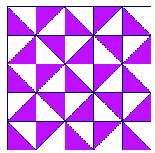  N’oubliez pas d’indiquer votre nom et votre classe sur la feuille. | Classe de 6°2 – Devoir Maison n°1  Pour le vendredi 14 septembre  Sur une feuille blanche sans carreaux :  Tracez un carré de 15 cm de côté.  Sur chaque côté, faites un repère tous les 3 cm et construisez ainsi un quadrillage à mailles carrées. Tracez une diagonale dans chaque carré, dans un sens, puis dans l’autre, selon le modèle.  Coloriez en choisissant des couleurs qui vous plaisent.  N’oubliez pas d’indiquer votre nom et votre classe sur la feuille.

